98啦啦隊指定動作分解圖
編舞老師：許珍瑜 劉亦陞
示範老師：許珍瑜 劉亦陞

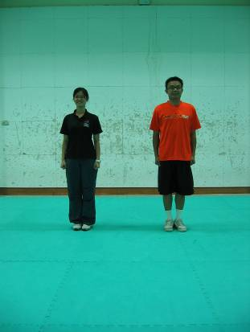 |  | 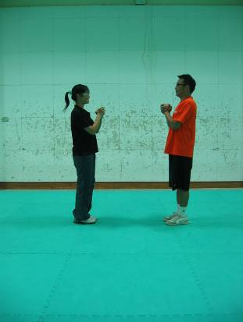 |  | 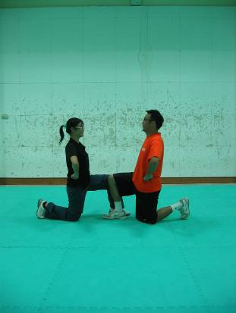
（1）進場準備動作 |  | （2）第一個八拍跑步就定位 |  | （3）第二個八拍底層人員高跪姿
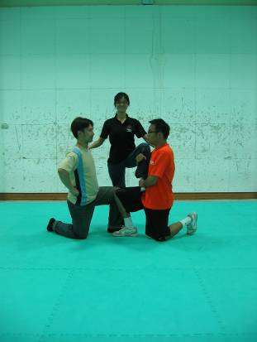 |  | 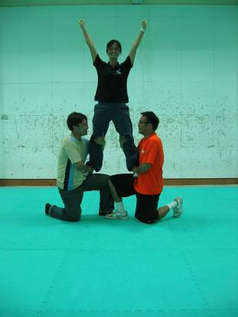 |  | 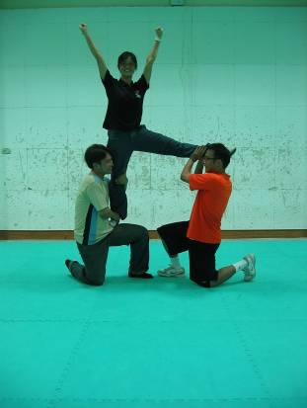
（4）第三個八拍上層人員準備上一層 |  | （5）第四個八拍站上腿部，雙手向上呈high-V |  | （6）第五個八拍移動重心腿成L型，第六個八拍下來，第七、八個八拍跑位準備開始「米奇段」
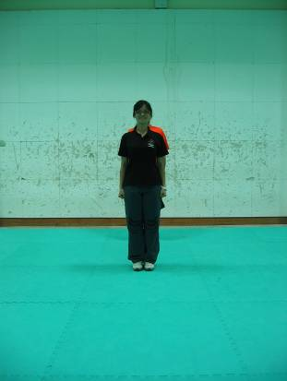 |  | 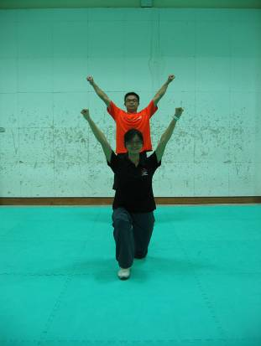 |  | 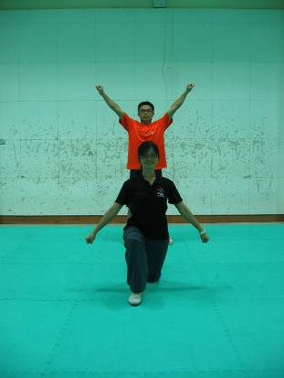
（7）男女一前一後雙手握拳立正站立 |  | （8）女生右腳前高蹲姿雙手握拳呈high-V字形，拳眼朝前，男生站立雙手握拳向前 |  | （9）女生右腳前高跪姿雙手握拳向下呈low-V字形，男生維持站立雙手握拳向上high-V字形
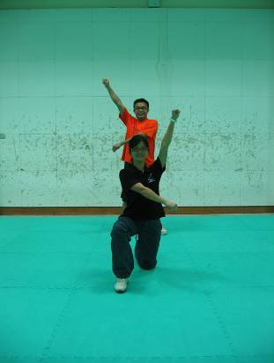 |  | 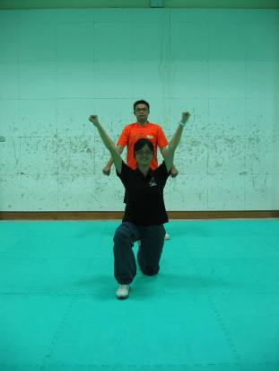 |  | 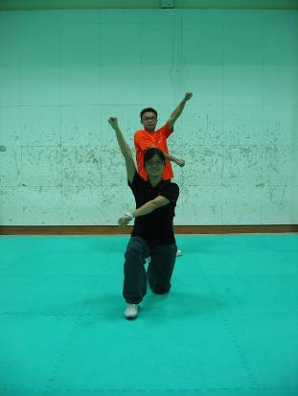
（10）女生雙手向左，男生雙手向右皆呈K-motion |  | （11）女生雙手向上呈high-V，男生雙手向下呈low-V |  | （12）女生雙手向右，男生雙手向左皆呈K-motion
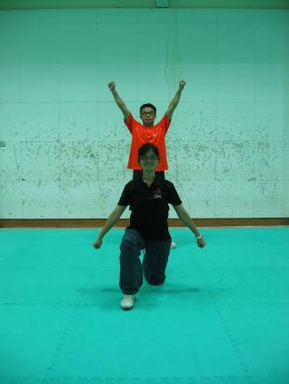 | 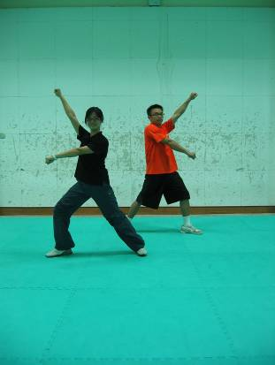 |  | 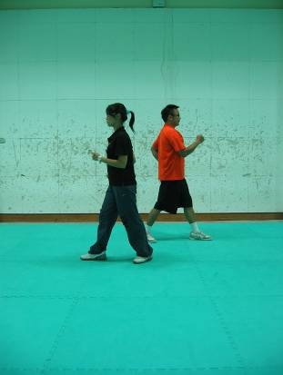
（13）女生雙手握拳向下呈low-V，男生雙手握拳向上high-V | （14）女生右腳前右側跨站立呈弓箭步，男生則向左，呈K-motion |  | （15）女生向右右腳跨步，男生向左左腳跨步

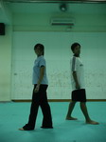 | 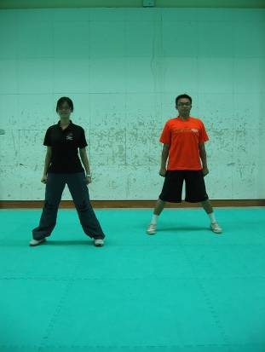 | 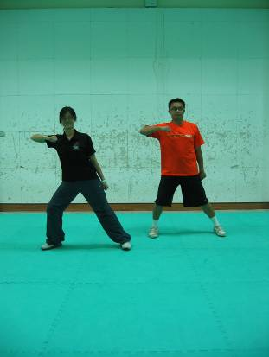
（16）女生向右左腳跨步，男生向左右腳跨步 | （17）男女皆雙腳與肩膀同寬站立 | （18）男女腳步皆呈弓箭步向右，右手彎曲與肩同高
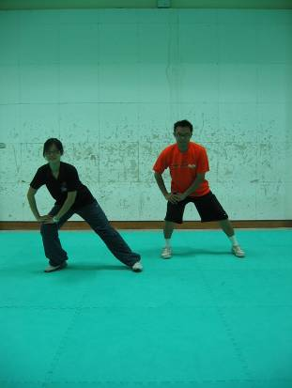 | 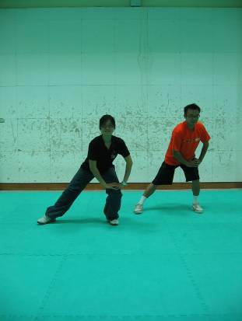 | 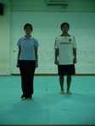
（19）男女腳步皆呈弓箭步向右，雙手疊放於右膝上 | （20）男女腳步皆呈弓箭步向左，雙手疊放於左膝上 | （21）男女皆立正站立
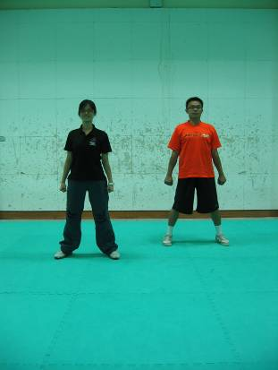 | 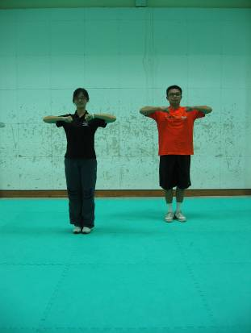 | 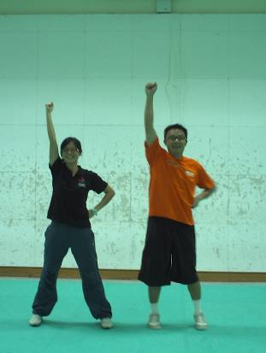
（22）男女皆將雙腳分開與肩同寬，手呈low-V | （23）男女皆雙腳同併，雙手彎曲與肩同高 | （24）男女皆右手握拳左有插腰向上跳起

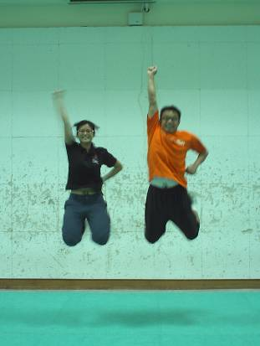 | 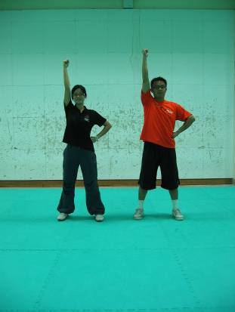 | 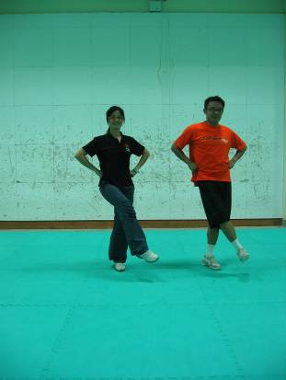
（25）男女生皆右手握拳舉起左手插腰跳起小腿向後勾起 | （26）男女生皆右手握拳舉起左手插腰站立 | （27）男女皆站立右腳向前踢
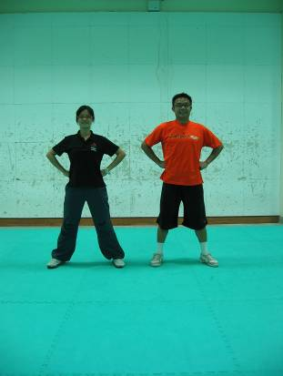 | 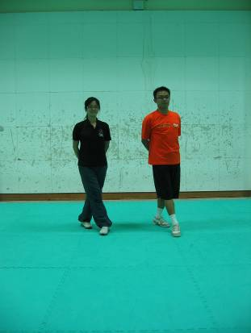 | 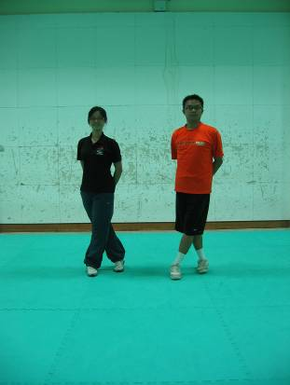
（28）男女皆站立與肩同寬 | （29）男女皆右腳向前交叉跳 | （30）男女皆左腳向前交叉第二次跳躍
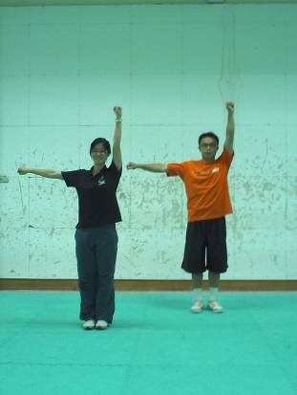 | 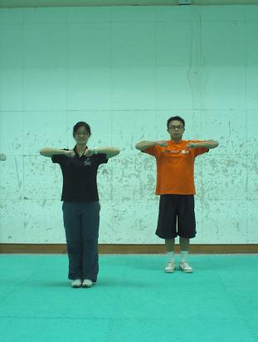 | 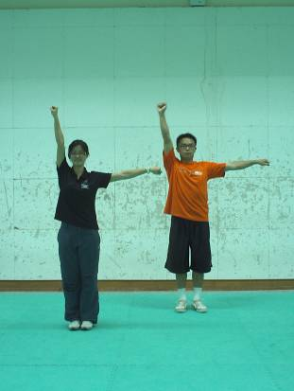
（31）男女生手部向右呈L形 | （32）男女生雙手彎曲拳對拳向內平舉 | （33）男女生舉右手，另一隻手平舉

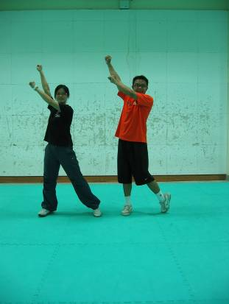 | 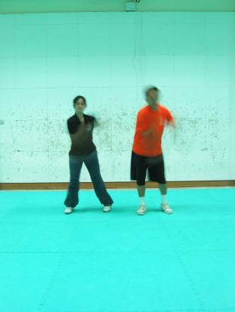 | 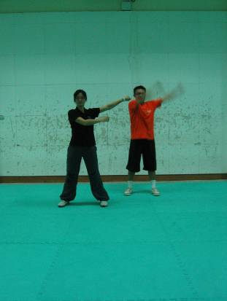
（34）男女生雙手向右上抬起環繞，腳步重心亦向右移動 | （35）男女生雙手向左環繞，腿部重心仍擺在右邊 | （36）男女生雙手向左環繞，雙腳重心恢復平衡
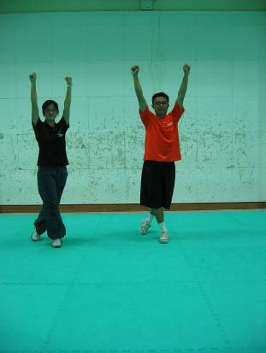 | 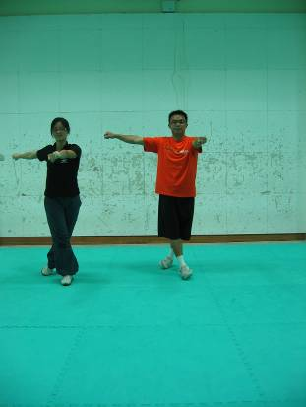 | 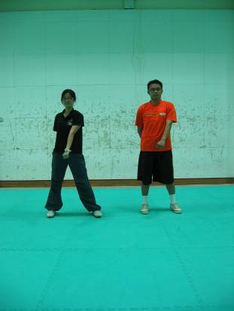
（37）男女生左手向前右手向後環繞，左腳向後交叉 | （38）男女生左手向前環繞、左腳舉起，重心向右傾斜 | （39）男女生右手向前環繞右腳舉起，重心向左傾斜
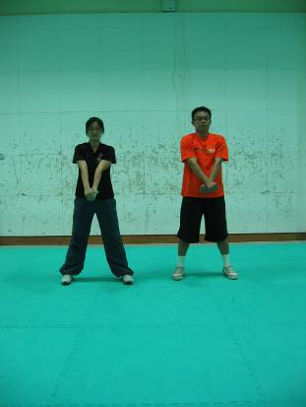 | 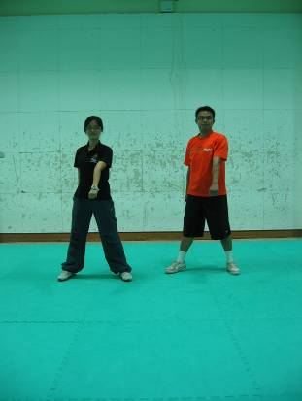 | 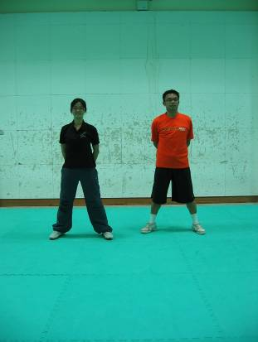
（40）男女生站立雙手重疊置於肚子前方 | （41）男女生右手向右後上方環繞 | （42）男女生左手向左後上方環繞

 |  | 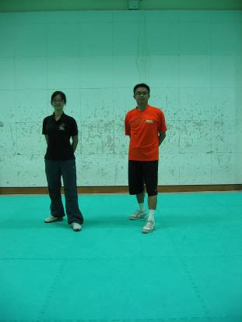
（43）男女生手背在背後右腳向前交叉跨出(方塊步1) | （44）男女生手背在背後左腳向前交叉跨出(方塊步2) | （45）男女生手背在背後右腳後跨出(方塊步3)
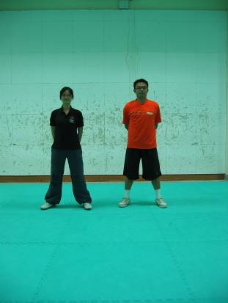 | 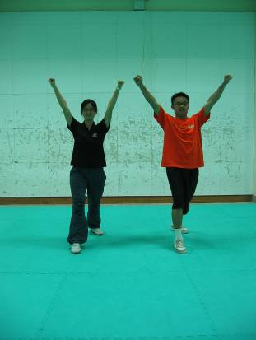 | 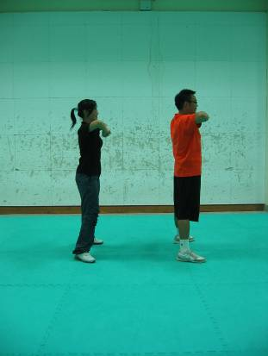
（46）男女生手背在背後左腳向向後跨出(方塊步4) | （47）男女生右腳跨出站立雙手向上呈現high-V | （48）男女生轉身雙手彎曲拳對拳平舉與肩同高
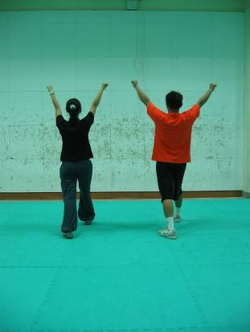 | 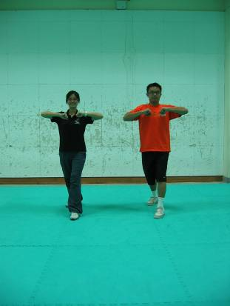 | 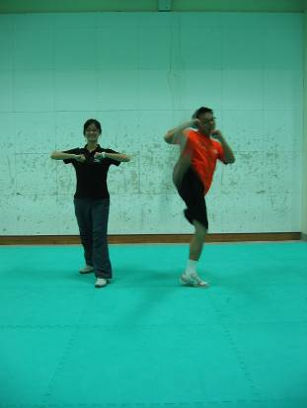
（49）男女生向後轉身右腳向前，雙手向上呈high-V | （50）男女生轉回正面左腳向前，雙手彎曲拳對拳與肩同高 | （51）女生握拳置於臉部兩側，男生握拳於胸前右腳向上踢起

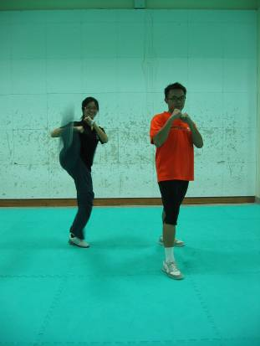 | 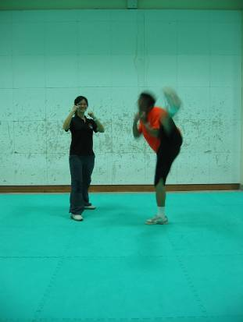 | 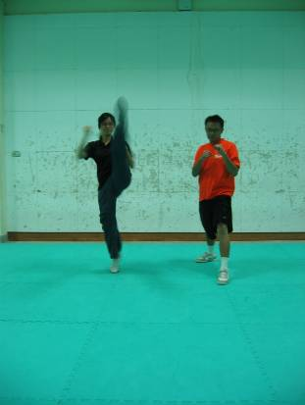
（52）男生握拳置於胸前，女生握拳於臉部兩側右腳向上踢起 | （53）女生握拳置於臉部兩側，男生握拳於胸前左腳向上踢起 | （54）換女生左腳向上踢起
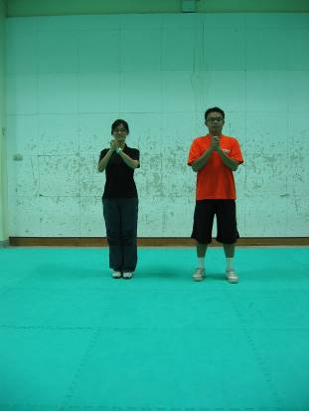 | 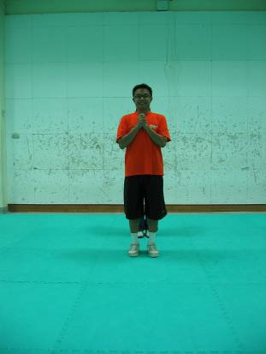 | 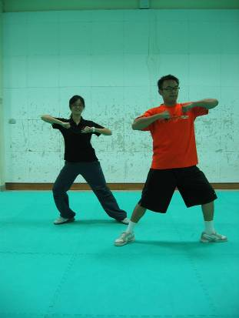
（55）拍手跑位準備轉換第二段 | （56）男前女後，開始第二段 | （57）男左女右滑步
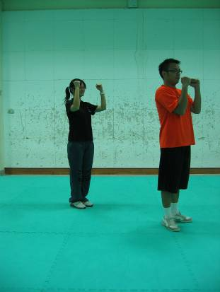 | 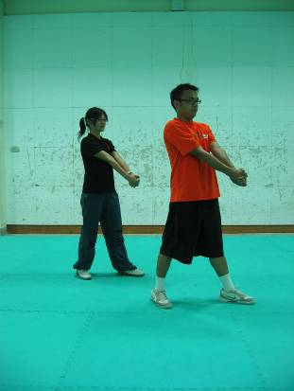 | 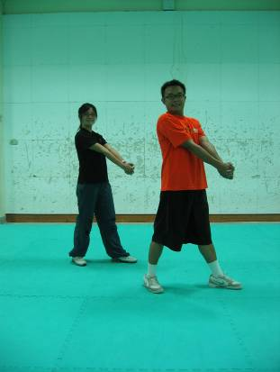
（58）跳立，雙手握拳置於胸前 | （59）雙手45度向下雙握，眼睛看手 | （60）轉頭看向前方

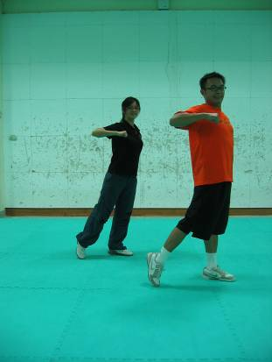 | 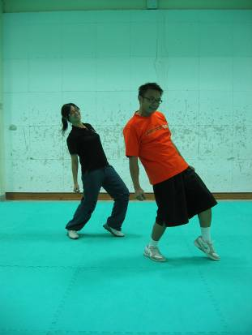 | 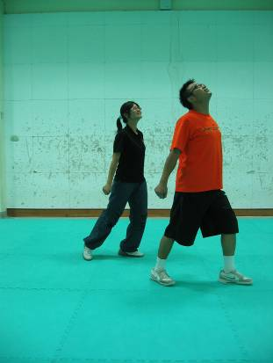
（61）重心向前移動，挺胸手肘向後拉 | （62）重心放掉，手自然下垂 | （63）身體波浪狀由腳傳遞到頭
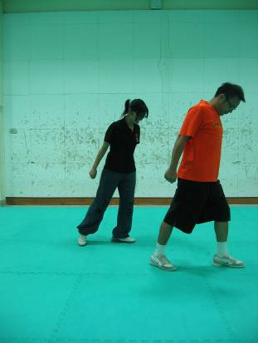 | 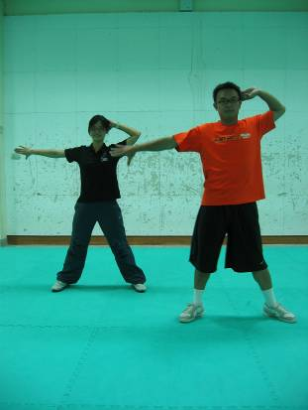 | 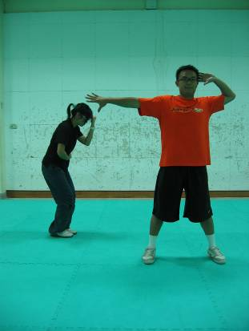
（64）最後一拍甩頭向下 | （65）右手伸直手心向後，左手區肘至於頭後 | （66）輪替拍，女生左手置於頭前右手在腹部，男生先不動
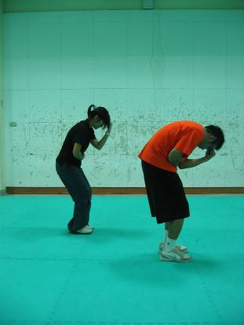 | 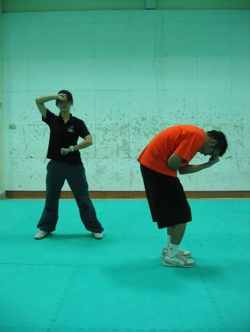 | 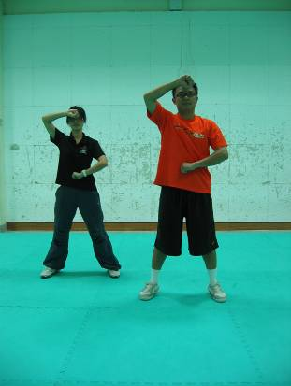
（67）女生不動，換男生將左手置於頭前右手在腹部 | （68）男生不動，換女生右手在頭前左手在腹部 | （69）女生不動，換男生右手在頭前左手在腹部

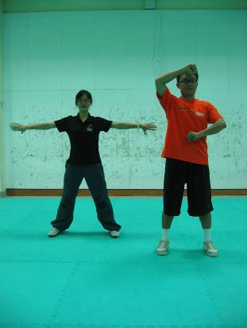 | 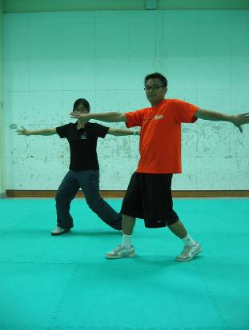 | 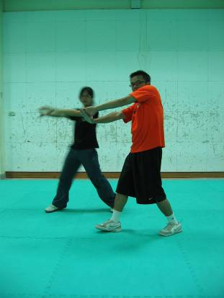
（70）男生不動，女生雙手伸直 | （71）女生等一拍跟男生同時轉換膝蓋的重心 | （72）左手畫到右邊，雙手緊握
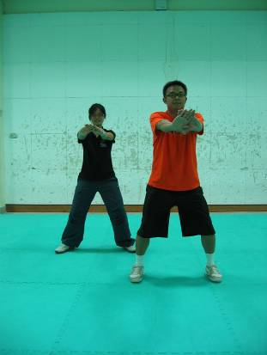 | 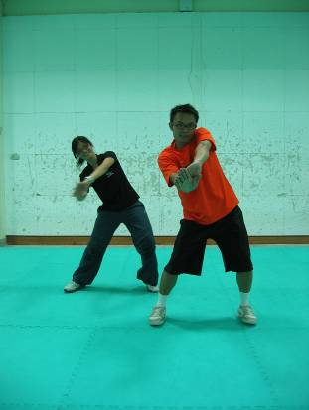 | 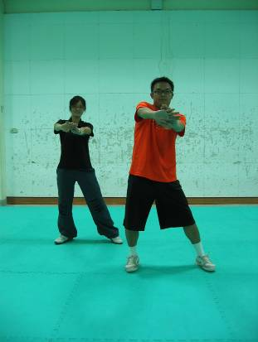
（73）雙手緊握轉到正面 | （74）波浪狀頭往右鑽，狀似開車 | （75）重心在右邊
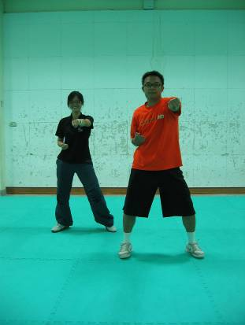 | 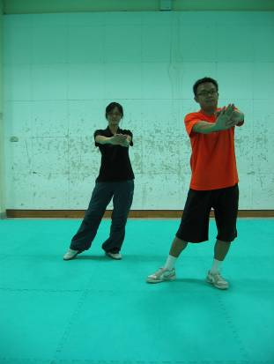 | 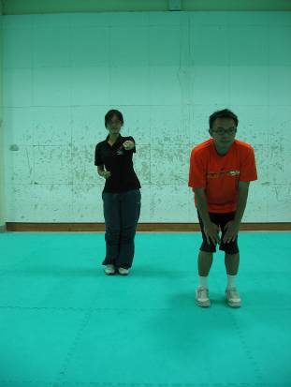
（76）打兩次拳 | （77）波浪狀頭往左鑽，狀似開車 | （78）女生繼續打拳，男生雙手置於膝上

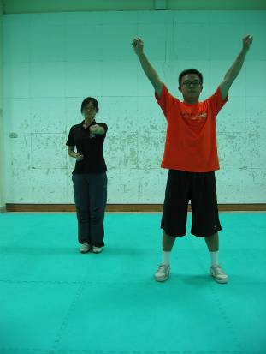 | 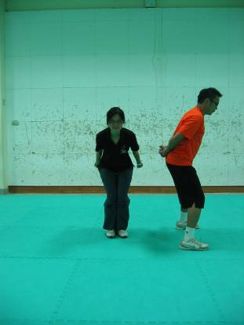 | 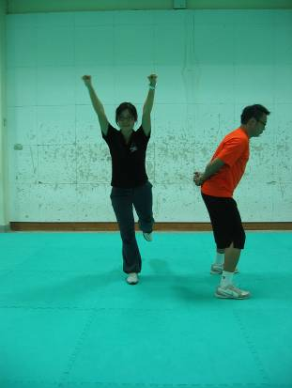
（79）男生雙手向上呈high-V，女生繼續打拳 | （80）女生雙手置於臀側，半蹲，男生向左轉 | （81）女生雙手向上呈high-V，向後踢腿
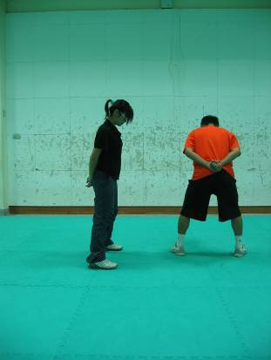 | 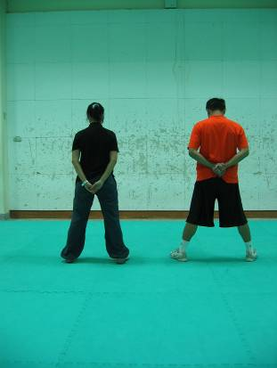 | 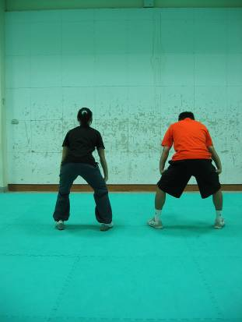
（82）男女數拍向後轉 | （83）面向後方 | （84）雙手置於雙膝
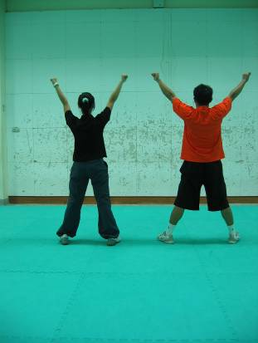 | 第一回合  由此反覆回第二段開頭  第二回合  後接結束動作(86)起 | 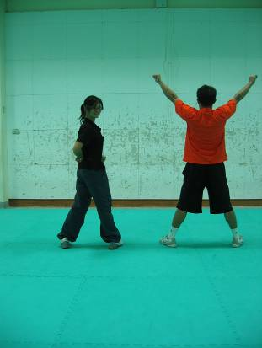
（85）雙手向上呈high-V | 結束動作(86)起 | （86）女生向右後轉

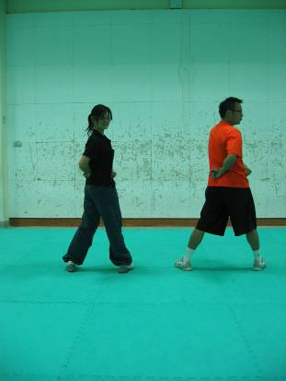 | 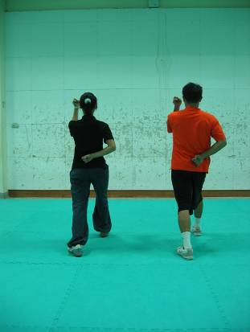 | 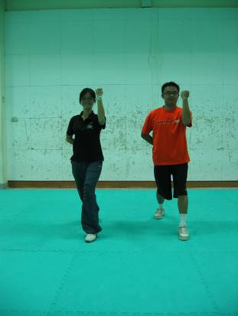
（87）男生向右後轉 | （88）左腳後退一步，左手呈L狀握拳置於臉前 | （89）向左轉，面對前方
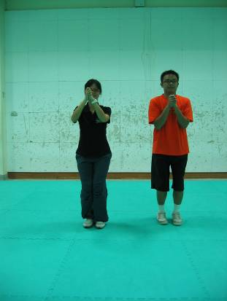 | 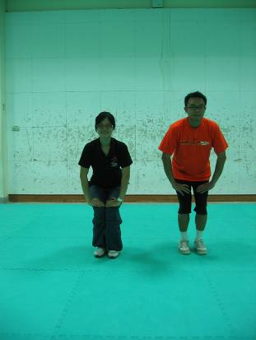 | 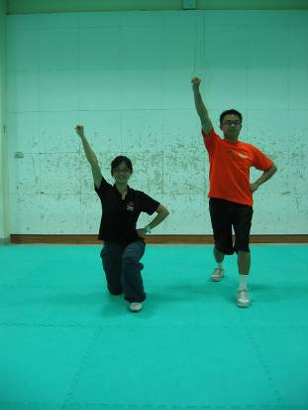
（90）併腿，拍手 | （91）雙手置於雙膝，半蹲 | （92）女生高跪姿，男生弓箭步站姿，雙手高舉，呼喊口號後重複回第一段動作。

